附件1：
学生学籍电子注册信息查询流程

第一步：登录中国高等教育学生信息网：http://xjxl.chsi.com.cn/，点击“登录学信档案”，没注册的点击“注册学信网账号”。


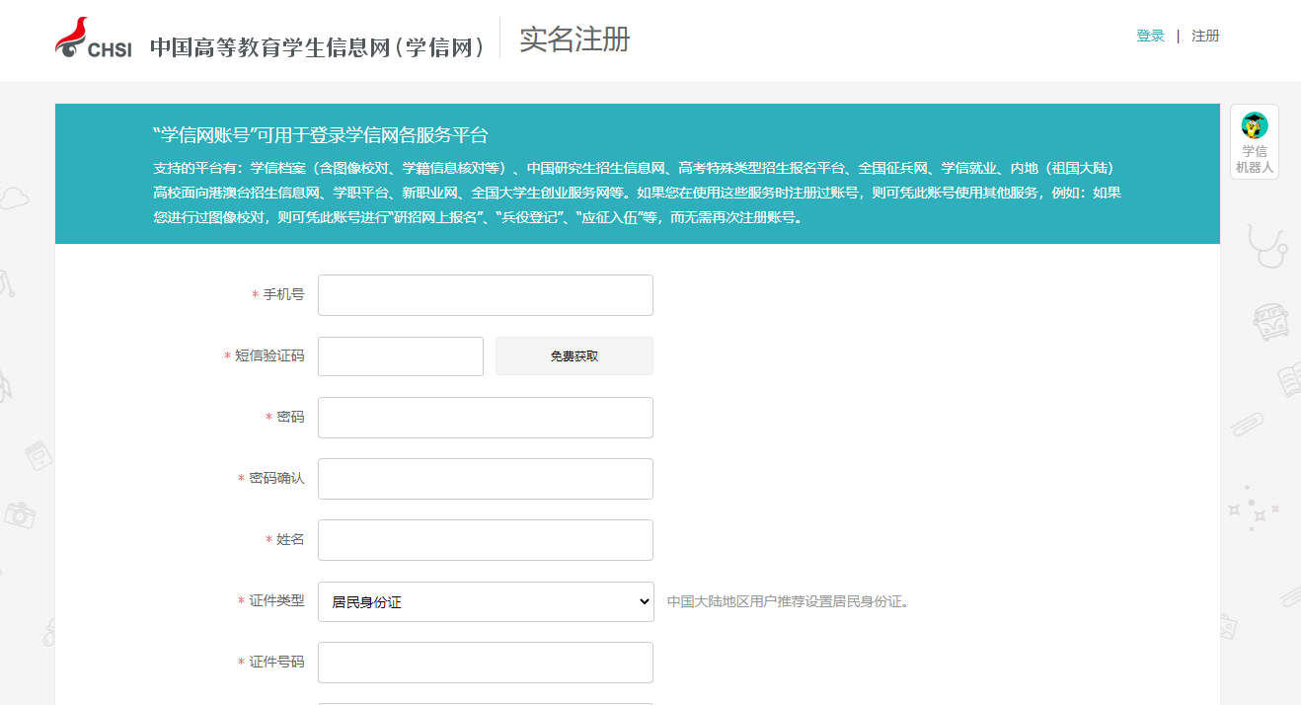
输入学生注册信息后，点击“立即注册”。
特别提醒：一是要有效邮箱；二是要牢记密码（毕业时核对图像信息和毕业后学历信息查询）
第二步：注册成功后，再点“用户登录”，输入注册的用户名（注册的手机号或邮箱等中的任意一项）与密码。
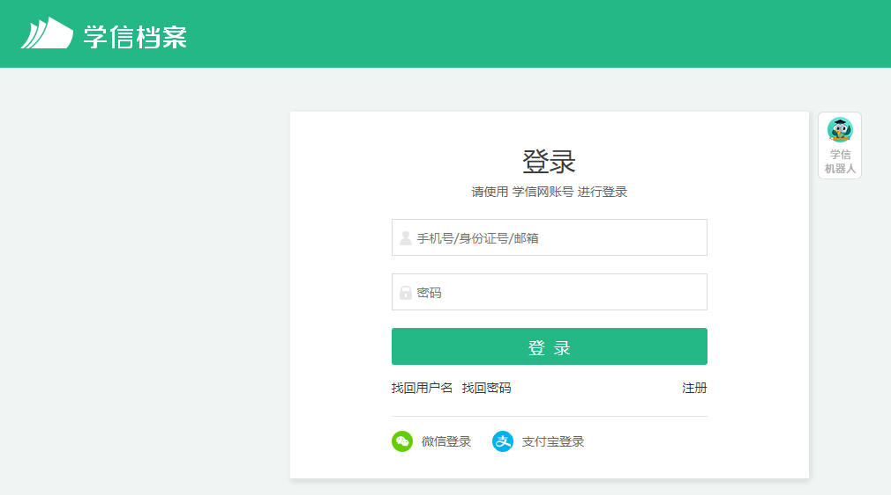
第三步：
电脑端：登录成功点击高等教育信息（学籍）后进行本人身份核验——选择方式1或2，验证成功后跳转到学籍基本信息界面，可查看学生本人的学籍基本信息，包括相片、姓名、专业名称及学籍状态（注册学籍）等，确认无误后关闭窗口即可。


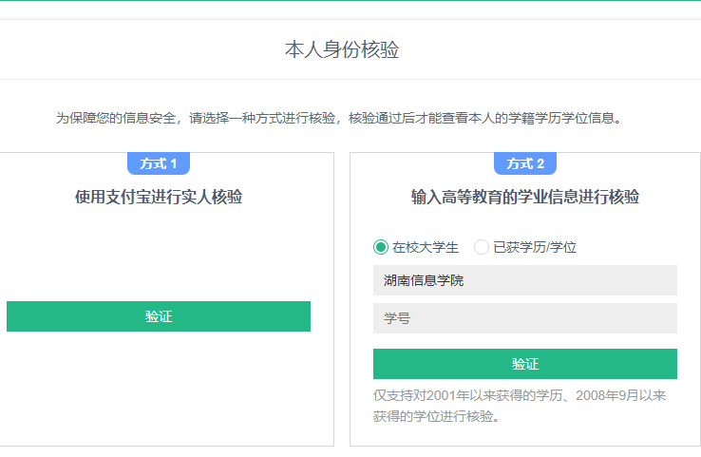


手机端：登录成功后点击“学籍查询”—“高等教育信息”后进行本人身份核验——
选择方式1或2进行人脸识别，验证成功后跳转到学籍基本信息界面；选择方式3，点击“在校大学生”后输入湖南信息学院和学号后，跳转到学籍基本信息界面，可查看学生本人的学籍基本信息，包括相片、姓名、专业名称及学籍状态（注册学籍）等，确认无误后关闭窗口即可。
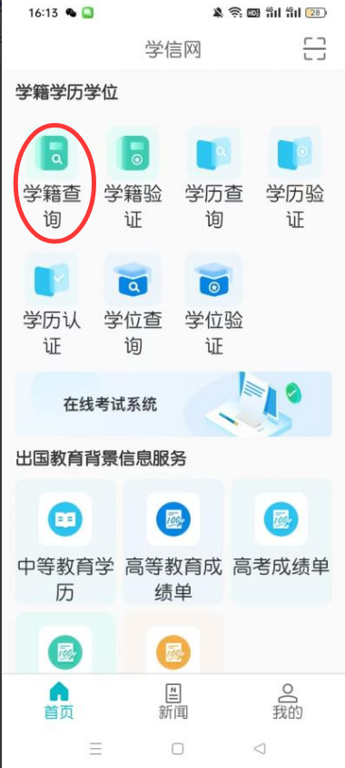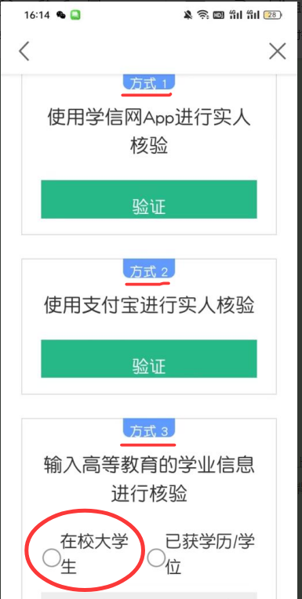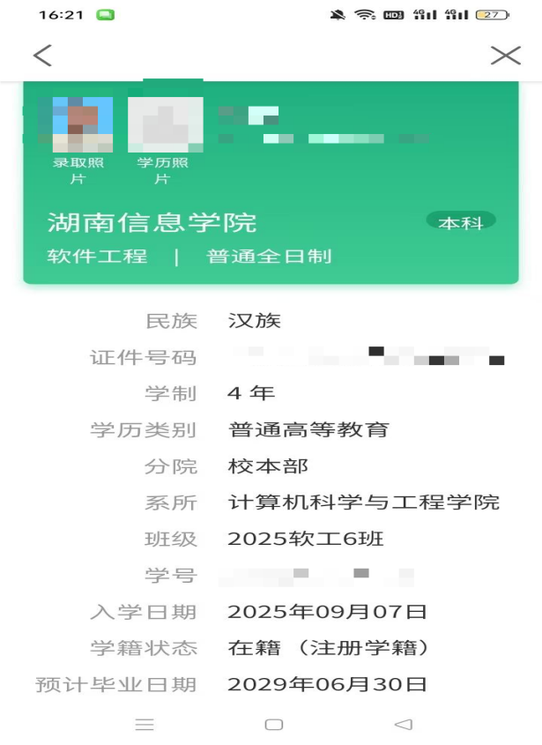

说明：
1.部分学生身份核验成功后需要补充或确认信息——身份证背面的有效时间；
2.如果输入基本信息后查询不到学生的学籍信息或查询到学籍信息有误的，请到所在二级学院填写《学生学籍信息勘误表》（附件2）。

